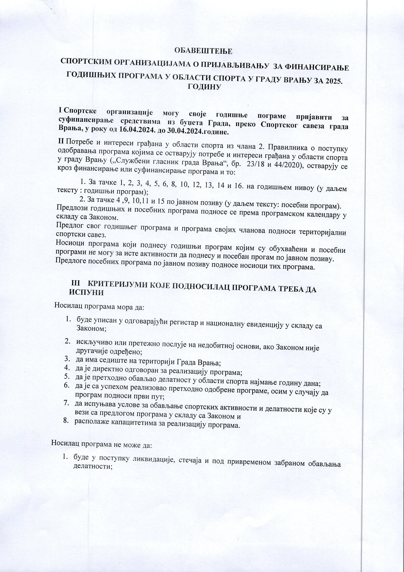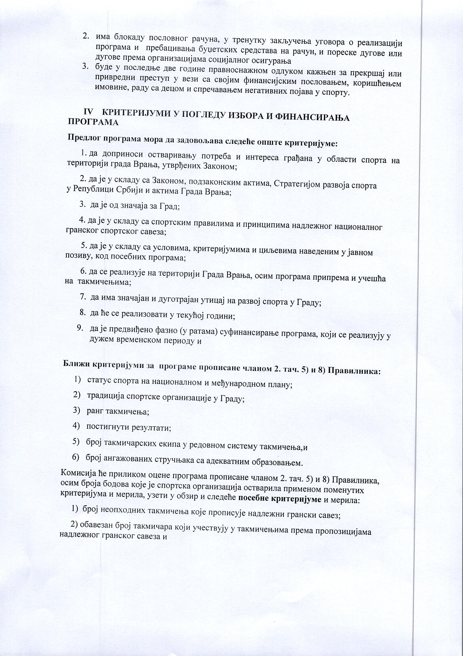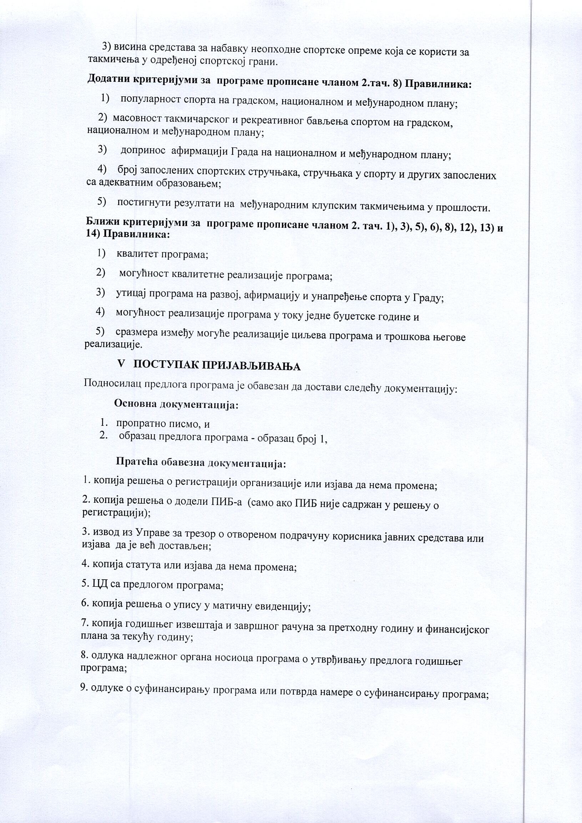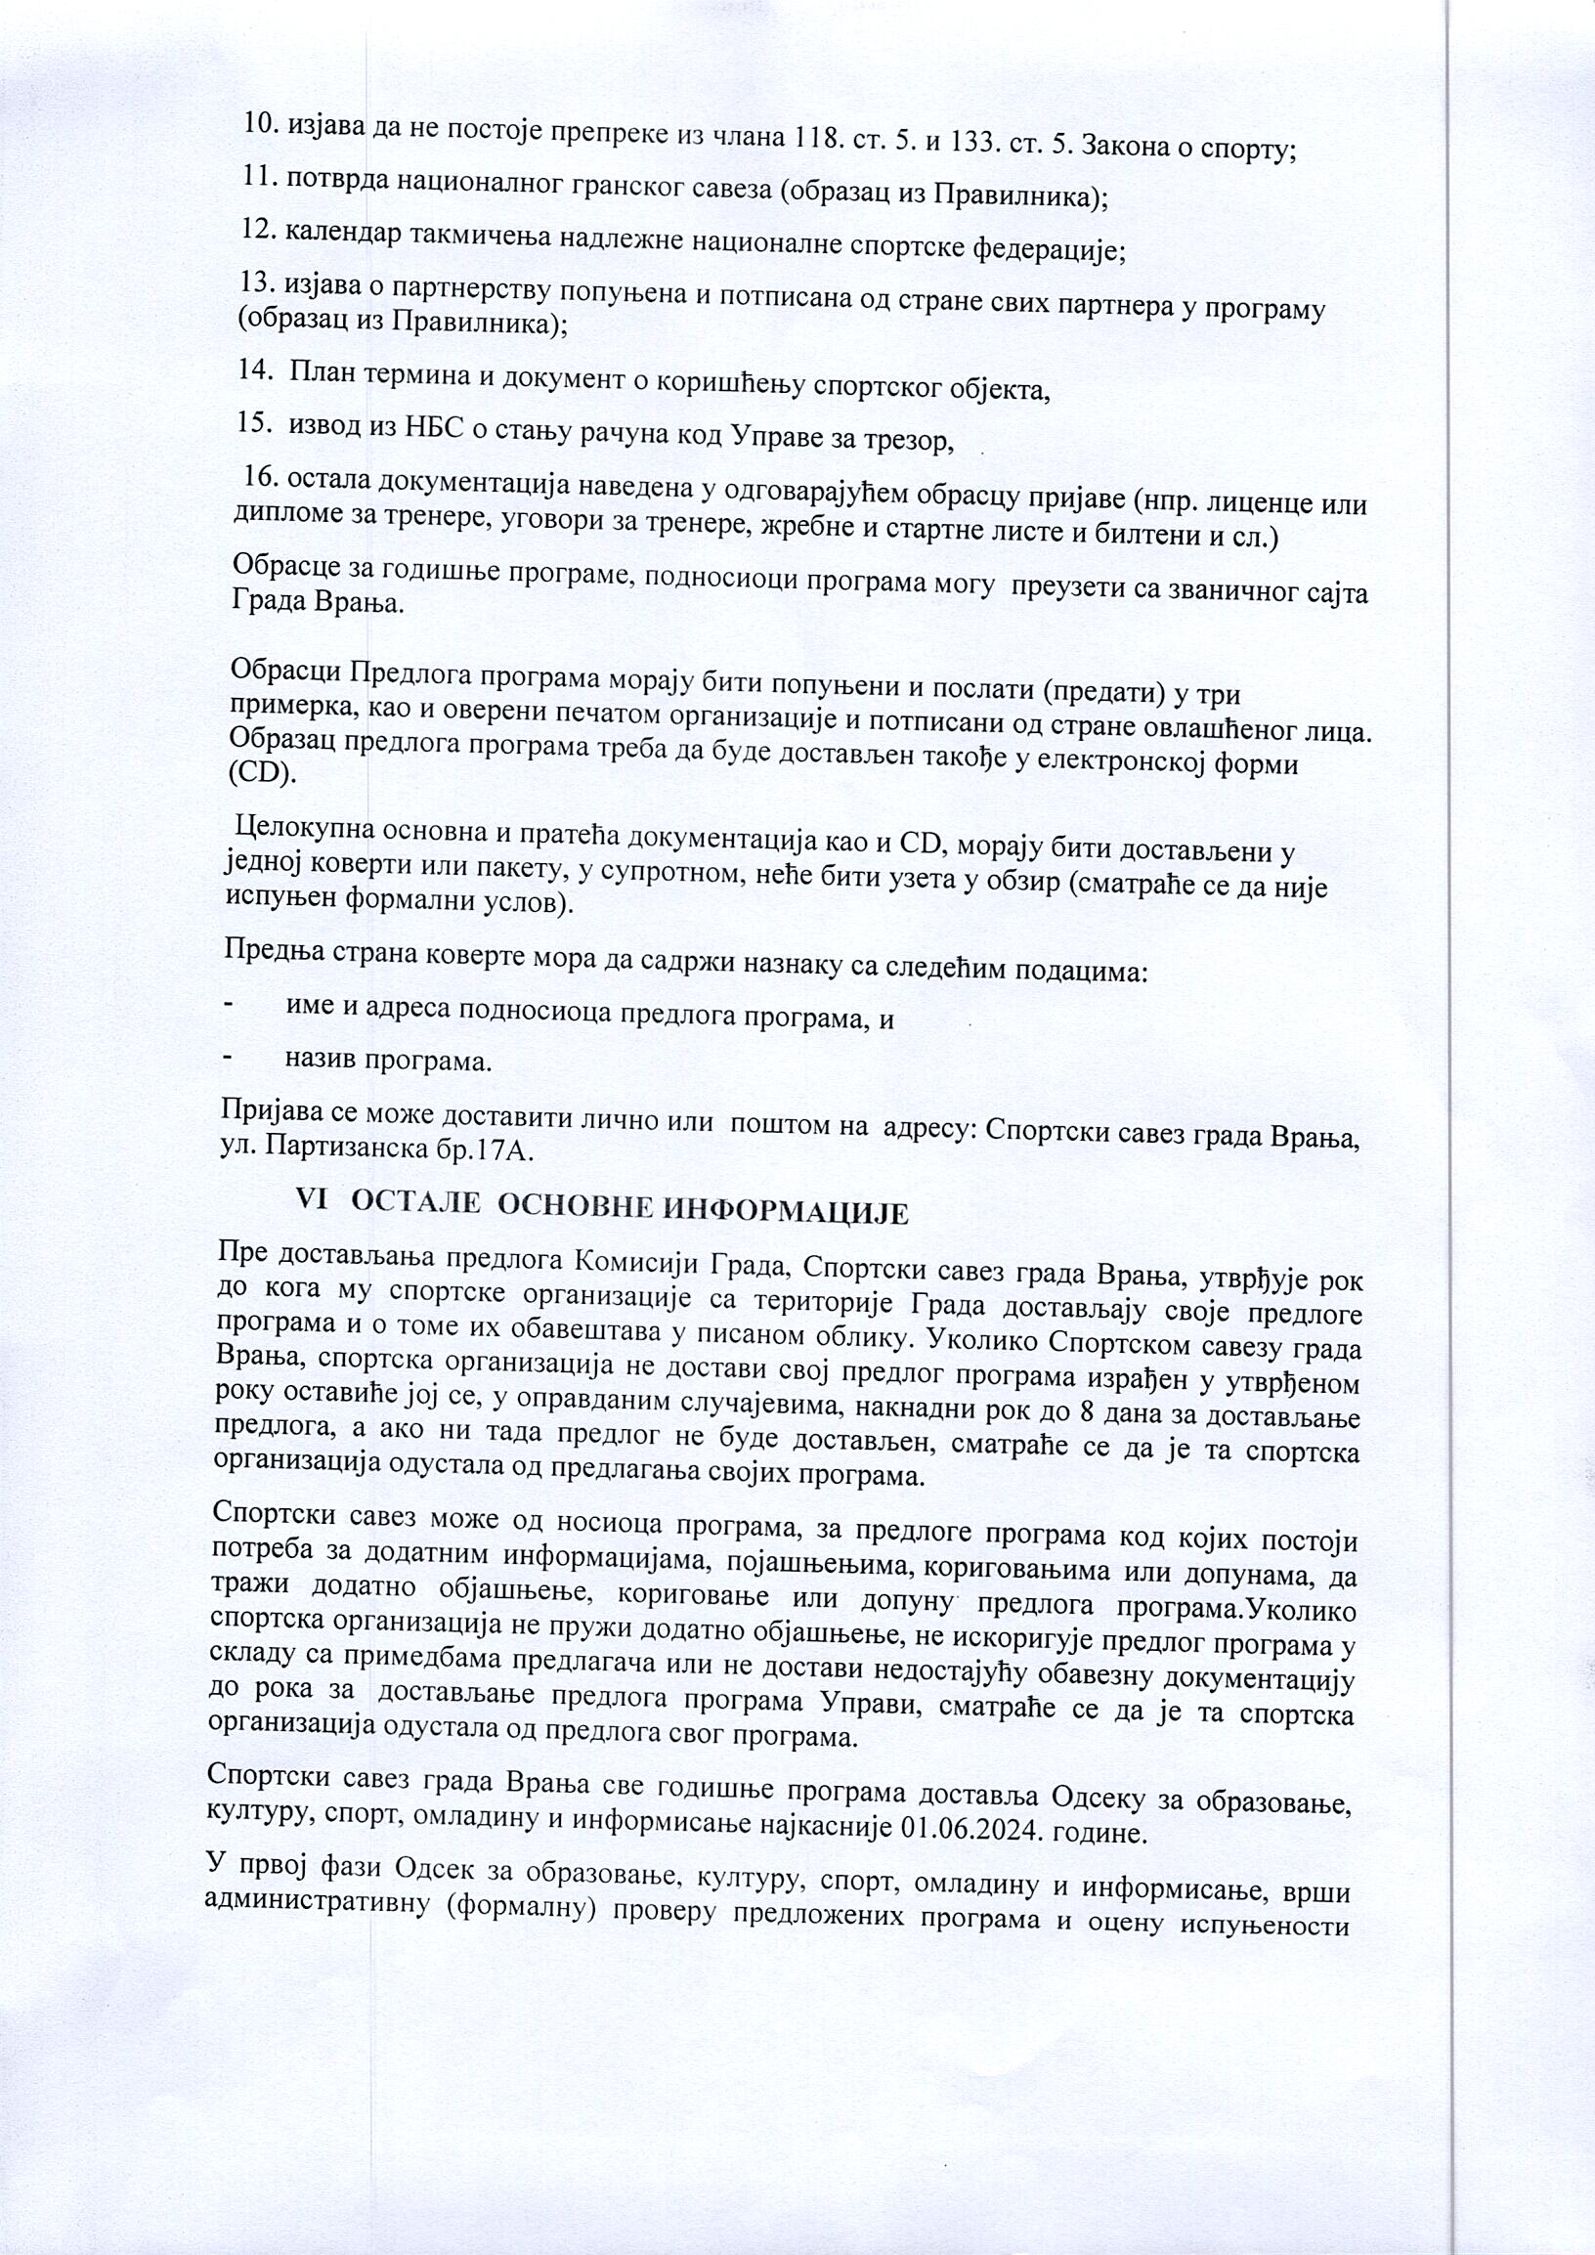
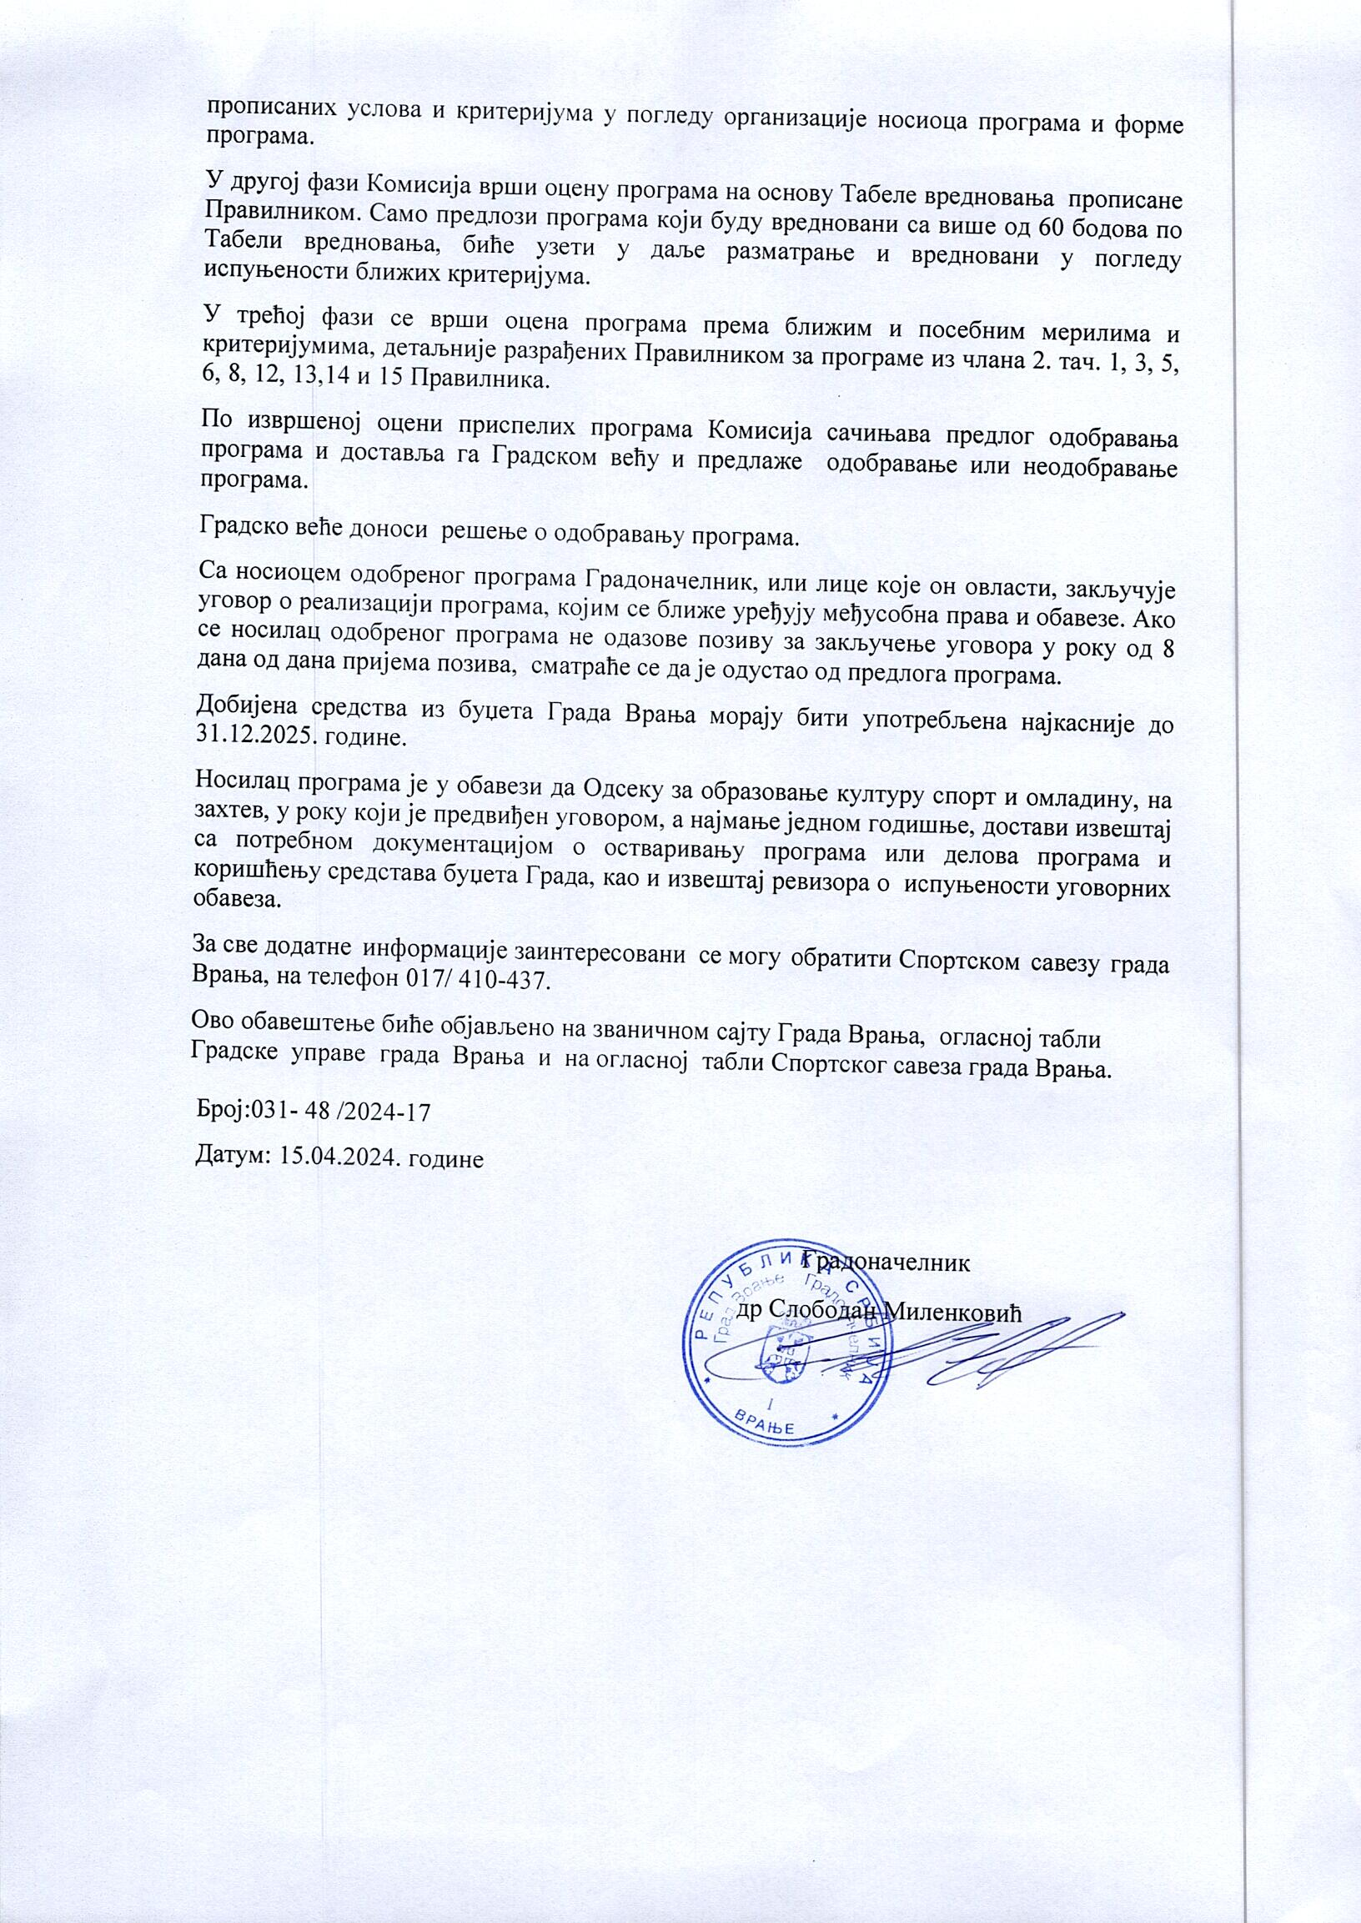



ГРАД ВРАЊЕ

ПРЕДЛОГ ГОДИШЊИХ ПРОГРАМА
СПОРТСКИХ ОРГАНИЗАЦИЈА КОЈИМА СЕ ОСТВАРУЈУ ПОТРЕБЕ И ИНТЕРЕСИГРАЂАНА У ОБЛАСТИ СПОРТАУ ГРАДУ ВРАЊУ, КОЈЕ ПРЕДЛАЖE ТЕРИТОРИЈАЛНИ СПОРТСКИ САВЕЗ
У 2025. ГОДИНИ

НАЗИВ ОРГАНИЗАЦИЈЕ: .....................

АПЛИКАЦИОНИ ФОРМУЛАР

ДЕО 1
1. ПОДАЦИ О СПОРТСКОЈ ОРГАНИЗАЦИЈИ ПОДНОСИОЦУ ПРЕДЛОГА ПРОГРАМА
Пун назив | Спортски савез града Врања
Седиште и адреса | Врање, ул. Партизанска бр.17А
Број телефона | 017/410-437
Факс | 017/410-437
Mejл | sportskisavezgradavranja@hotmail.rs
Интернет страна (Wеб страна) | www.ssgv.org.
Особа за контакт (име, презиме, адреса, мејл, телефон, мобилни телефон | Зоран Стојановић, Партизанска 17А,0637324148,sportskisavezgradavranja@hotmail.rs

2. ПОДАЦИ О СПОРТСКОЈ ОРГАНИЗАЦИЈИ НОСИОЦУ ПРОГРАМА

Пун назив
Скраћени назив
Седиште и адреса
Број телефона
Факс
Мејл
Интернет страна (Wеб страна)
Број рачуна код Управе за трезор
Број текућег рачуна, назив и адреса пословне банке
Порески идентификациони број и матични број
Датум уписа и број под којим је уписана у матичну евиденцију
Година оснивања организације
Особа за контакт (име, презиме, адреса,мејл, телефон, мобилни телефон)
Грана /област спорта
Категорија спорта у Националној категоризацији спортова
Орган код кога је организација регистрована и регистарски број
Име и презиме, функција, датум избора и дужина мандата лица овлашћеног за заступање, адреса, мејл, телефон, мобилни телефон
Име и презиме председника органа управе организације, адреса, мејл и телефон
Број регистрованих и број категорисаних (по категоријама) спортиста
Број регистрованих и број категорисаних (по категоријама) спортских стручњака
Укупан број запослених
-Стални радни однос
-По уговору
Датум одржавања последње изборне скупштине
Датум одржавања последње седнице Скупштине
Укупни приходи у претходној години
Укупни приходи у претходној години из јавних прихода (сви извори), укључујући и јавна предузећа и др. организацие којима је оснивач Град или Република Србија
Планирани приходи у текућој години
Да ли постоје ограничења у коришћењу имовине и обављању делатности (стечај, ликвидација, забрана обављања делатности)
Да ли организација има у току судске и арбитражне спорове (које и вредност спора)
Да ли је организација у последње три године правноснажном одлуком кажњена за прекршај или привредни преступ у вези са својим финансијским пословањем, коришћењем имовине, радом са децом и спречавањем негативних појава у спорту
Да ли организација има блокаду рачуна, пореске дугове или дугове према организацијама социјалног осигурања
Назив програма који је у претходној години финансиран из јавних прихода, датум подношења извештаја и да ли је реализација програма позитивно оцењена

ПОТПИС ПОДНОСИОЦА ПРОГРАМА
____________________________

ПОДАЦИ ПОТРЕБНИ ЗА ВРЕДНОВАЊЕ ГОДИШЊИХ ПРОГРАМА СПОРТСКИХ ОРГАНИЗАЦИЈА ПО БЛИЖИМ МЕРИЛИМА И КРИТЕРИЈУМИМА ИЗ ПРАВИЛНИКА О ПОСТУПКУ ОДОБРАВАЊА ПРОГРАМА КОЈИМА СЕ ОСТВАРУЈУ ПОТРЕБЕ И ИНТЕРЕСИ ГРАЂАНА У ОБЛАСТИ СПОРТА У ГРАДУ ВРАЊУ:
-учешће спортских организација са територије Града у домаћим клупским такмичењима, и
-делатност организација у области спорта са седиштем на територији Града које су од посебног значаја за Град.)

1. Статус спорта на националном и међународномплану ________________________

2. Традиција спорта у граду

Ред.бр. | Критеријум | Максимални број бодова
1 | Спортске организације основане пре 50 година и више
2 | Спортске организације од 25 до 49 година традиције
3 | Спортске организације од 15 до 24 године традиције
4 | Спортске организације од 5 до 14 година традиције
5 | Спортске организације од 3 до 4 године традиције

3. Ранг такмичења

Ред.бр. | Екипни спортови | сениори | јуниори | Појединачни спортови | сениори | јуниори
1 | I ниво |  |  | I ниво
2 | II ниво |  |  | I ниво
3 | III ниво |  |  | II ниво
4 | IV ниво |  |  | II ниво
5 | V ниво |  |  | III ниво
6 | VI ниво |  |  | III ниво

4.Постигнути резултати*
*Попуњава се табела која одговара грани спорта
Ознаком X обележавају се резултати спортске организације

4.1. Екипни олимпијски спортови
Ред.  бр. | Екипни  спортови | Сениори |  |  | Јуниори
Ред.  бр. | Екипни  спортови | I место | I половина табеле | II половина табеле | I место | I половина  т абеле | II половина табеле
1 | I ниво
2 | II ниво
3 | III ниво
4 | IV ниво
5 | V ниво
6 | VI ниво
Титула првака државе или купа у сениорској/ јуниорско конкуренцији у последње четири год.

4.2. Појединачни олимпијски спортови
Ред  бр. |  | Сениори |  |  | Јуниори
Ред  бр. |  | Екипно прво место или 4 медаље, од  тога 2 златне | Екипно прва половина табеле или 3 медаље одтога1 златна | Екипно друга половина табеле или 3 медаље | Екипно прво место или 4 медаље, од тога 2 златне | Екипно прва половина табеле или 3 медаље о дтога1 златна | Екипно друга половина табеле или 3 медаље
1 | I ниво
2 | II ниво
3 | III ниво
Медаља са: БП, ЕК,ЕП,СК,СП, у сениорској/јуниорској конкуренцији у последње четири године

4.3. Екипни неолимпијски спортови
Ред.  бр. | Екипни  спортови | Сениори |  |  | Јуниори
Ред.  бр. | Екипни  спортови | I место | I половина | II половина | I место | I половина | II половина
1 | I ниво
2 | II ниво
3 | III ниво
4 | IV ниво
5 | V ниво
6 | VI ниво
Титула првака државе или купа у сениорској/јуниорско ј конкуренцији у последње четири године

4.4. Појединачни неолимпијски спортови

Ред.  бр. |  | Сениори |  |  | Јуниори
Ред.  бр. |  | Екипно I место или 4 медаље, од тога 2 златне | Екипно I половина табеле или 3 медаље од тога1 златна | Екипно II половина табеле  или 3 медаље | Екипно I место или 4 медаље, од тога2 златне | Екипно I половина табеле или 3 медаље од тога 1 златна | Екипно II половинатабеле или 3 медаље
1 | I ниво
2 | II ниво
3 | III ниво
Медаља са: БП, ЕК,ЕП,СК,СП, у сениорској/јуниорској конкуренцији у последње четири године

5. Број такмичарских екипа у редовном систему такмичења __________________
6.Број ангажованих спортских стручњака, укупно: _________________________

ДЕО 2/1
Oбласт задовољењa потреба и интереса грађана на коју се програм односи (заокружити област која је предлогом програма обухваћена):

- - члан 2. тачка 1) Правилника - подстицање и стварање услова за унапређење спортске рекреације, односно бављења грађана спортом, посебно деце, омладине, жена и особа са инвалидитетом;

- - члан 2. тачка 5) Правилника - учешће спортских организација са територије Града у домаћим клупским такмичењима;

3) - члан 2. тачка 6) Правилника - физичко васпитање деце предшколског узраста и школски спорт (унапређење физичког вежбања, рад школских спортских секција и друштава, општинска, градска и међуопштинска школска спортска такмичења и др.);

- - члан 2. тачка 8) Правилника -делатност организација у области спорта са седиштем на територији Града које су од посебног значаја за Град;

- - члан 2. тачка 12) Правилника - едукација, информисање и саветовање грађана, спортиста и осталих учесника у систему спорта о питањима битним за одговарајуће бављење спортским активностима и делатностима;

- - члан 2. тачка 13) Правилника - периодична тестирања, сакупљање, анализа и дистрибуција релевантних информација за адекватно задовољавање потреба грађана у области спорта на територији јединице локалне самоуправе, истраживачко-развојни пројекти и издавање спортских публикација;

- – члан 2. тачка 14) Правилника - унапређивање стручног рада учесника у систему спорта са територије Града и подстицање запошљавања висококвалификованих спортских стручњака и врхунских спортиста.

- – члан 2 тачка 15. Правилника – рационално и наменско коришћење спортских сала и спортских објеката у државној својини чији је корисник Град и спортских објеката у својини Града, кроз одобравање њиховог коришћења за спортске актвиновсти и доделу термина за тренирање учесницима у систему спорта.

ДЕО 2/2

ГОДИШЊИ ПРОГРАМ

- Назив програма (од 5 до 10 речи)

- Локација(е) (навести све локације на којима се програм реализује)

- Износ који се потражује од Града

Укупни трошкови програма | Износ који се потражује од Града | % укупних трошкова програма који се тражи од Града

- Кратак садржај (опис) програма (највише једна страна) – укратко представити:

- Детаљан опис активности којима ће се програм реализовати (максимално 14 страна) - Опис активности (максимум 9 страна) – навести хронолошки све активности које ће се реализовати у оквиру програма, и сваку описати са једним или два пасуса у којима ће се навести подактивности, које ће циљне групе бити обухваћене, како ће се реализовати, шта ће бити улога сваког од партнера.

- Време реализације програма и динамика реализације (трајање и план активности):

6.1. Време почетка реализације
6.2. Време завршетка реализације
6.3. Активности по месецима
НАЗИВ | 1 | 2 | 3 | 4 | 5 | 6 | 7 | 8 | 9 | 10 | 11 | 12 | Реализатор
(означавање се врши са X)

- Учесници у реализацији програма:

  - Руководилац програма (име, презиме, звање, функција, досадашње искуство)

  - Број учесника (укупан број и број по категоријама-улогама у програму)

  - Тим који се предлаже за реализацију програма (по фунцијама)

  - Организације партнери (опис партнера)и разлози за предложену улогу сваког партнера
- Очекивани резултати програма:

  - Опис опште сврхе која се жели постићи реализацијом програма (максимално 1 страна)

  - Опис резултата (максимално 4 страна) – резултати (користи које настају као последица успешно изведених активности); утицај на циљне групе; публикације и остали производи; могућност понављања.

- Евалуација програма (како ће се пратити реализација програма, укључујући и наменско коришћење средстава и вршити оцењивање реализације програма; хоће ли евалуација бити унутрашња или спољна):

  - Како ће се пратити реализација програма?

  - Како ће се пратити наменско коришћење средстава?

  - План евалуације - Које ће се процедуре за процену успешности програма користити (са становишта ефикасности, успешности, утицаја, релевантности и одрживости) – ко ће радити евалуацију, када, шта се оцењује, шта ће се, како и зашто пратити и оцењивати; индикатори успешности реализације програма?

- Финансијски план програма , по изворима прихода и врстама трошкова

Укупна вредност програма:

10.2. Нефинансијско учешће:

10.3. финансијски план програма

Потребна средства за реализацију програма:
_________________________

ИЗВОРИ ПРИХОДА | Планирана средстава
Министарство омладине и спорта
Друга министарства/државни органи (навести који)
Град/општина
Teриторијални спортски савез
Сопствена средства
Спонзори (који)
Донатори (који)
Остали извори
УКУПНИ ПРИХОДИ

Трошкови реализације програма (бруто):

ВРСТА ТРОШКОВА | ЈЕД. МЕРЕ | БР.ЈЕД. | ЦЕНА по јединици | УКУПНO
Директни трошкови
1. трошкови путовања (превоз) за спортисте и спортске стручњаке који непосредно учествују у реализацији програма
2. трошкови путовања (превоз) за друга лица која непосредно учествују у реализацији програма
3. трошкови куповине спортске опреме (дресови, тренерке, торбе,лопте и др.) и реквизита
4. трошкови куповине остале основне опреме потребне за непосредну реализацију програма (струњаче, чамци, једрилице, гимнастичке справе, кошеви, голови и др.)
5. трошкови смештаја и исхране
6. трошкови котизације на учешћу на такмичењу
7. трошкови изнајмљивања простора,
8. трошкови изнајмљивања опреме и реквизита
9. трошкови прилагођавања спортског објекта захтевима одржавања одређеног такмичења
10. хонорари лица која учествују у организацији,реализацији програма (хранарина,стипендија,дневнице,судијске таксе...)
11. транспорт опреме и реквизита
12. осигурање врхунских спортиста спортских стручњака и спортиста репрезентативаца (Чл.21.Закона о спорту)
13. осигурање опреме потребне за непосредну организацију програма
14. финансијске услуге (банкарске и књиговодствене)
15. маркетинг и набавка као и штампање публикација и пропагандног материјала
16. лекови, суплементи и медицинска помагала
17. набавка средстава за опоравак спортиста, преписана од стране овлашћеног доктора
18. здравствени прегледи спортиста, лечење спортиста и медицинска едукација
19. антидопинг контрола и едукација
20. спровођење екстерне ревизије реализације програма
21. трошкови зараде лица запослених на реализацији програма (бруто зарада)
22. спровођење јавних набавки
23. набавка стручне литературе и компјутерских програма
24. трошкови организације сталне спортске арбитраже и арбитражног поступка
25. чланске обавезе према међународној федерацији
26. трошкови обезбеђења и лекарске службе на такмичењу
27. изнајмљивање возила
28. куповина пехара, медаља, диплома и сл.
29. дневнице спортита и спортских стручњака који учлествују на припремама, односно међународном такмичењу
30. дневнице других лица која учествују у организацији програма
31. превоз опреме и реквизита
32. набавка канцеларијског материјала и опреме неопходног за реализацију програма (оловке, папир и др.)
Укупни директни трошкови
Индиректни трошкови носиоца програма (максимално 15% од оправданих директних трошкова)
1. Зараде запослених код носиоца програма који не реализују непосредно програмске активности
2. остали трошкови (трошкови комуналних и ПТТ услуга, интернет и сл.)
Укупни оправдани индиректни трошкови
УКУПНО

НАПОМЕНА:Финансијски план за реализацију програма, односно пројекта састоји се из непосредних трошкова реализације програма,у вези зарада и хонорара лица ангажованих на непосредној реализацији програма,материјалних трошкова и административних трошкова реализације програма (оправдани директни трошкови) и додатних оправданих трошкова носиоца програма, (оправдани индиректни трошкови) који не могу бити већи од 15% од оправданих директних трошкова. Наведени финансијски план програма садржи могуће (допуштене) финансијске трошкове, у оквиру којих су наведени дозвољени трошкови по врстама трошкова. Сваку врсту трошкова треба поделити на подврсте (нпр. 1. на 1.1., 1.2, 1.3) у зависности од природе трошка. На пример трошкове путовања разделити према виду превоза и да ли је у земљи или иностранству; бруто зараде лица запослених на реализацији програма разделити према називима радних места односно улози у реализацији програма; хонораре учесника у реализацији програма разделити према програмским целинама у којима су ангажовани, односно улози у рализацији програма; набавку спортске опреме разделити на врсту опреме (патике, дресови, шортсеви, тренерке, мајице, јакне, лопте, торбе), итд. Буџет програма може бити приложен и као посебна exell табела.

10.4. Динамички план коришћења средстава:

- Како ће реализовање програма бити медијски подржано:

- Посебне напомене:

ДЕО 3

ПРЕГЛЕД ОДОБРЕНИХ ГОДИШЊИХ ПРОГРАМА У ПРЕДХОДНОЈ ГОДИНИ
са износом тражених и одобрених средстава

Р.бр. | Област | Назив програма | Тражена средства | Средства одобрена у  претходној години
1.
2.
3.
4.
5.
6.

ДЕО 4

ПРИЛОЗИ УЗ ПРЕДЛОГ ПРОГРАМА

Ред.  бр. | Врста прилога (обавезни) | Попуњава подносилац  (означити X) | Попуњава Управа | Напомене
1. | пропратно писмо
2. | копија решења о регистрацији организације или изјава да нема промена
3. | копија решења о додели ПИБ-а (само ако ПИБ није садржан у решењу о регистрацији)
4. | извод из Управе за трезор о отвореном подрачуну корисника јавних средстава или изјава да је већ достављен
5. | копија статута или изјава да нема промена
6. | три примерка обрасца предлога програма
7. | ЦД са предлогом програма
8. | копија решења о упису у матичну евиденцију
9. | копија годишњег извештаја и завршног рачуна за претходну годину и финансијског плана за текућу годину
10. | одлука надлежног органа носиоца програма о утврђивању предлога годишњег програма
11. | одлуке о суфинансирању програма или потврда намере о суфинансирању програма
12. | изјава да не постоје препреке из члана 118. ст. 5. и 133. ст. 5. Закона о спорту
13. | потврда националног гранског савеза
14. | календар такмичења надлежне националне спортске федерације
15 | изјава о партнерству попуњена и потписана од стране свих партнера у програму (образац из Правилника)
16. | лиценце или дипломе за тренере
17. | уговори за тренере
18. | План термина и документ о коришћењу спортског објекта
19. | жребна, односно, стартна листа такмичења и завршни билтен такмичења на коме су постигнути резултати
20. | писмо о намерама од издавача или медијских кућа уколико је програмом предвиђено бесплатно штампање или објављивање одређених промотивних материјала
21. | извод из НБСо стању рачунакод Управе за трезор
 | Други (необавезни) прилози
1. | писмо препоруке
2. | анализе, студије
3. | прегледи података

ПОТПИС ПОДНОСИОЦА ПРЕДЛОГА ПРОГРАМА _____________________________

Део 5.
УПУТСТВА:
- При креирању програма и попуњавању обрасца треба водити рачуна да програм мора да испуњава услове и критеријуме из члана 119. Закона о спорту(„Службени гласник РС”, бр. 10/2016), услове и критеријуме из Правилника о финансирању програма којима се остварује општи интерес у области спорта („Службени гласник РС”, број 64/2016) и узслове и критеријуме из Правилника о поступку одобравања програма којима се остварују потребе и интереси грађана у области спорта у граду Врању („Сл. гласник града Врања“ број:23/18).
- Предлог програма треба да прати Пропратно писмо у коме се наводе најосновније информације о организацији и предложеном програму (назив, временско трајање, финансијски износ тражених средстава и област за коју аплицира) и које је потписало лице овлашћено за заступање организације.
- За набавку добара и услуга потребних за реализацију програма мора се планирати спровођење јавне набавке у складу са законом.
- Из буџета Града Врања се финансирају само програми оних спортских организација преко којих се остварују потребе и интереси грађана у области спорта у Граду и које су чланови националних спортских савеза преко којих се остварује општи интерес у области спорта у складу са Законом.
- При састављању програма (попуњавању обрасца), активности које се рализују у оквиру програма треба груписати према областима потреба и интереса грађана у области спорта из дела 2/1.За сваку област спорта из дела 2/1 попуњава се посебано бразац. У оквиру обрасца у делу 2/2 тачка 5 (детаљано списак активности) посебно се означавају и приказују самосталне програмске целине (на пример, код програма припрема и учешћа на великми међународним спортским такмичењима посебно се исказују припреме а посебно учешће на такмичењу, и то посебно за свако међународно такмичење у коме се учествује), укључујући и самосталне програмске целине које се састоје из активности повезаних са спортом деце.
- Трошкови реализације програма морају бити у оквиру сваке ставке раздвојени на подтрошкове, према врсти, са међузбиром (нпр. 1. путни трошкови – 1.1. путни трошкови у земљи, 1.2. путни трошкови у иностранству, 1.3 дневнице у земљи, 1.4. дневнице у иностранству, међузбир Путни трошкови.).
- Обавезно треба поштовати форму при попуњавању обрасца (немојте брисати, мењати редослед питања и сл). Програм треба написати тако што се у обрасцу одговара на постављена питања – ништа се не „подразумева“.
- Образац треба попунити фондом ариел 10, без прореда. Једино дозвољено одступање је болд или италик, ако се нађе за потребно.
- Образац обавезно потписати плавом хемијском или пенкалом и ставити печат.

ИЗЈАВА:
- Изјављујем да смо упознати и сагласни да Град Врање није у обавези да одобри и финансира предложени програм.
- Изјављујем, под материјалном и кривичном одговорношћу, да су подаци наведени у овом обрасцу и документима поднетим уз овај образац истинити и веродостојни.
- Изјављујем да Град Врање може сматрати, у складу са Законом о спорту, да је предлог програма повучен уколико се не одазовемо позиву за закључење уговора у року од осам дана од дана позива или не извршим тражена прецизирања и интервенције у предлогу програма.

Место и датум: _______________________________

М.П.

Руководилац програма

_________________________

Лице овлашћено за заступање носиоца програма

_________________________

